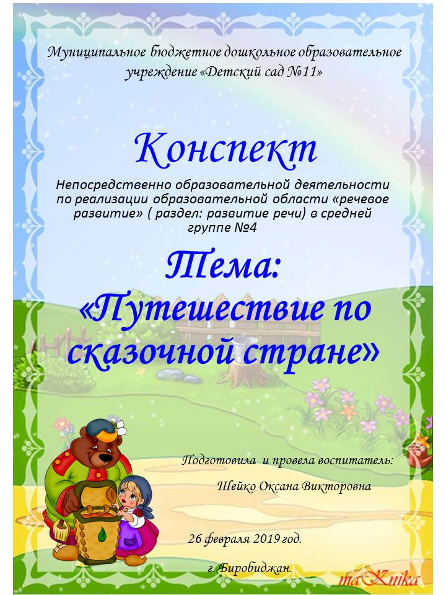

Краткая аннотация
Итоговая непосредственно образовательная деятельность по реализации образовательной области «Речевое развитие» предназначена для детей 4-5 лет. Составлена в игровой форме: путешествие по стране сказок, с целью расширить и активизировать словарь детей на материале сказок.

Актуальность:
Сказка - необходимый элемент духовной жизни ребёнка. Входя в мир чудес и волшебства, ребёнок погружается в глубины своей души. К. И. Чуковский писал, что цель сказочника, и в первую очередь народного – «воспитать в ребенке человечность – эту дивную способность человека волноваться чужим несчастьям, радоваться радостям другого, переживать чужую судьбу, как свою».
Встреча детей с героями сказок не оставит их равнодушными. Желание помочь попавшему в беду герою, разобраться в сказочной ситуации – всё это стимулирует умственную деятельность ребёнка, развивает интерес к предмету. В результате сопереживания у ребёнка появляются не только новые знания, но и самое главное - новое эмоциональное отношение к окружающему: к людям, предметам, явлениям. Из сказок дети черпают множество познаний: первые представления о времени и пространстве, о связи человека с природой, предметным миром. Уроки, которые дает сказка, — это уроки на всю жизнь и для больших, и для маленьких.

Основная образовательная область: «Речевое развитие», раздел: развитие речи.

Интеграция областей: «Речевое развитие», «Познавательное развитие», «Социально-коммуникативное развитие», «Физическое развитие», «Художественно-эстетическое развитие».

Форма деятельности: совместная деятельность взрослых и детей.

Виды деятельности: игровая, коммуникативная, познавательная, продуктивная.

Программные задачи:
- Образовательные:
Упражнять в согласовании числительных с существительными;
Упражнять в умении пересказывать знакомые сказки и узнавать их по краткому содержанию;
Совершенствовать диалогическую речь по средствам театрально - игровой деятельности.
- Развивающие:
Развивать интонационную выразительность речи;
Развивать психические процессы; логическое мышление, внимание, память.
Развивать общую и мелкую моторику.
- Воспитательные:
Воспитывать интерес и любовь к сказкам;
Воспитывать дружеское взаимодействие, культуру поведения;
Создать радостно - эмоциональное настроение.

Форма проведения: игра-путешествие.

Материалы и оборудование: декорации плоскостные на подставке: теремок, две яблоньки; иллюстрации сказок; корзинка с Су – Джоки; смайлики-эмоции; шапочки для театрализации: медведь, заяц, лиса, белка, ежик; валенки, рукавички, орешки; музыка «Паровоз букашка»; сундук, игрушки к сказке «Теремок», гидрогелевые шарики для релаксации.

Предварительная работа с детьми:
Повторение русских народных сказок «Теремок», «Маша и медведь», « Три медведя», «Волк с семеро козлят»…., участие в театрализации сказок, рассматривание иллюстраций к сказкам, разгадывание загадок, словесные игры «Из какой мы сказки?», « Кто лишний?», « Угадай на ощупь».

Создание условий для самостоятельной деятельности детей: трансформируемая предметно-пространственная среда.

Методические приемы: беседа, рассматривание, чтение художественной литературы, дидактические игры, инсценировка, релаксация.

Анализ результатов проведенной работы, практическая значимость: перед проведением НОД была проведена большая предварительная работа, данная работа проходит в системе. В ходе НОД использовала следующие методы и приемы: наглядные, показ и объяснение, словесные, игровые, индивидуальный подход. Старалась в доброжелательной форме нацеливать всю образовательную деятельность на положительный результат. Результативность: задачи реализованы в полном объеме, ребята справились с заданием. Технологичность: цели и задачи соответствовали возрастным особенностям детей и заявленной теме содержания.

Практические материалы:

Игра «Угадай сказку»:
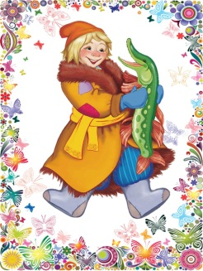 | 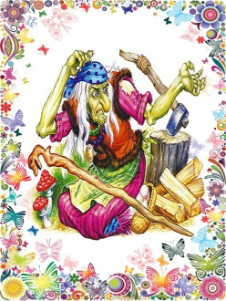 | 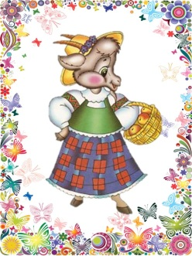 | 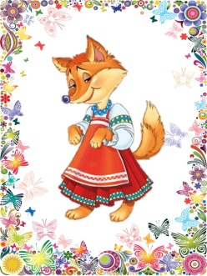
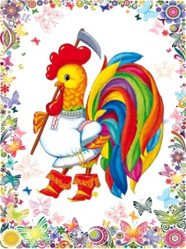 | 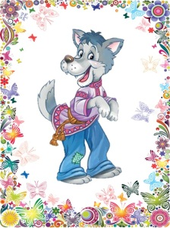 |  | 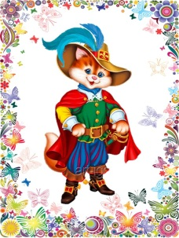

Словесная игра «Угостим Бабу-Ягу»:
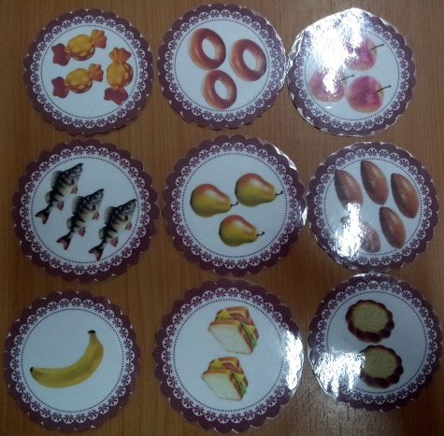

Игра «На картинку посмотри - про что сказка расскажи»
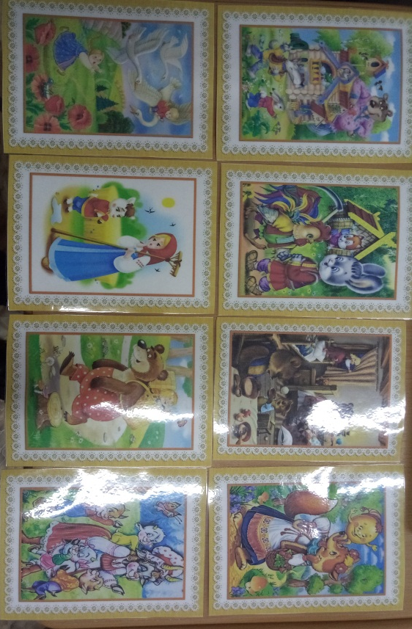

Маски для театрализованной деятельности:

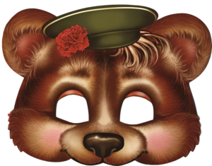

«Эмоции» (на яблоню - эмоции)
Ход НОД:

1.Организационный момент.
Ребята, обратите внимание. Сколько у нас в зале гостей. Давайте поздороваемся.
Ты шагай, ты шагай,
Своей дорогой не зевай.
Ты шагай, ты шагай,
Себе пару выбирай.
Поздоровайся ладошкой,
Поздоровайся и ножкой,
Плечиком и локотком,
И конечно язычком.
- Здравствуйте!

А сейчас мы отправляемся с вами в страну сказок, где нас происходят чудеса и превращения! Вы готовы? Отправляемся в сказку на поезде, вставайте друг за другом. В путь! (звучит песня « Паровоз букашка»)
Станция «Загадочная»
- Много сказок есть на свете,
Сказки очень любят дети
Все хотят в них побывать
И немножко поиграть.
Игра «Угадай сказку»
1. В дом хозяева вошли — беспорядок там нашли.
2. Мышка к ним пришла на помощь, вместе вытянули овощ.
3. Лечит разных малышей, лечит птичек и зверей.
4. Сяду на пенёк, съем пирожок.
5. Ловись, рыбка, большая и маленькая.
6. И сбежали от грязнули и чулки и башмаки.
7. Приходите, тараканы, я вас чаем угощу.
8. Не пей из копытца, козлёночком станешь.
9. На каком транспорте любит ездить Емеля
20. Что стало разрушением «Кошкиного дома»?
Молодцы все загадки отгадали. Мы можем отправляться дальше, но чтобы Баба - Яга нас не догнала, мы должны ее чем то задобрить.
-Давайте накормим Баба - Ягу (игра «Угостим Бабу-Ягу»).
- Отвечать будем так: Я дам Баба - Яге 2 ватрушки.
-Я дам Баба - Яге 2 персика
-Я дам Баба - Яге 5 пирожков
-Я дам Баба - Яге 3 конфеты….
Молодцы задобрили баба - Ягу можем ехать дольше.
(звучит песня « Паровоз букашка»)
Станция «Эмоции»
(яблоня с яблочками - эмоции)
Что это ребята?
А что такое эмоции?- это когда мы смотрим на лицо человека и понимаем, какое у него настроение.
- Я буду снимать по одному яблочку, а вы называйте какая эмоция на нем.
-Злость.
- Покажите мне, пожалуйста, как баба - яга рассердилась, когда сестрица братца спасла.
- Страх.
- Покажите мне, пожалуйста, как испугались козлята, когда волк ворвался в избушку.
- Удивление.
- Покадите, пожалуйста, как удивился петушок, когда ему песенку пела лиса: - бежали ребята, рассыпали пшеницу, куры клюют, петухам не дают.
-Печаль
-Покажите, как огорчился заинька, когда лисичка выгнала его из домика.
- Радость.
-Покажите, пожалуйста, как обрадовались дедушка и бабушка, когда увидели Машеньку живехонькую и здоровехонькую.
Умницы ребята, все эмоции распознали и показали, отправляемся дальше. (Звучит песня « Паровоз букашка»)
Станция «Сказочная»
Посмотрите, ребята, здесь сказки живут. Назовите эти сказки.
-На картинку посмотри - про что сказка расскажи (два ребенка рассказывают о сказке, не называя ее).
Хорошо как называются сказки, вы знаете, а я предлагаю вам угадать, что говорили сказочные герои.
- Какую песенку пел колобок?
- Что пела коза своим ребятам?
-Сто говорила Машенька медведю, сидя в коробе?
-Что приговаривала курочка Ряба, деду и бабе?
-Какими словами помогал себе волк ловить рыбу на хвост?
-Что говорила лиса в это время?
-Какие слова произносил Емеля, чтобы все делалось само?
Теперь с вами можем сыграть для наших гостей фрагмент из сказки
«Диалог животных»
Ведущий: По завалам, по оврагам шел медведь хозяйским шагом.
Медведь: Отвечайте звери мне, как готовились вы к зиме?
Лиса: да! Я связала рукавицы. Рукавицы новые, мягкие, пуховые!
Заяц: А у нас есть валенки. Что нам вьюга да метель. Хочешь мишенька примерь.
Ведущий: Смотрит белка из дупла.
Белка: Я орешков припасла. Высоко мое дупло, в нем и сухо и тепло.
Ежик: про меня забыли вы. Здесь, в кустах моя избушка. А в избе – грибов кадушка.
Медведь: Молодцы! Я рад за вас!
-Замечательно! Спасибо всем! Все старались молодцы!
Можем ехать дальше (звучит песня « Паровоз букашка»)
Станция «Волшебная»
Ребята посмотрите корзинка. Интересно, что в корзиночки лежит?
Шарики Су - Джок.
«Будем пальчики считать,
Будем сказки называть:
Три медведя, Теремок,
Колобок - румяный бок!
Репку мы не забываем,
Знаем Волка и козлят
Этим сказкам каждый рад»
Ребята. А здесь еще и сундучок.
Сундучок не пустой,
В нем вопрос непростой.
Откроем- ка, мы его!
Может, в нем таится клад
И сокровища лежат?
Чтобы узнать, что в сундучке вы должны рассказать
«Вот наш сказочный герой, расскажите он какой?» отлично, смогли описать всех героев.
Сундучок, Сундучок
Открой свой сказочный бочок.
Ребята посмотрите, да здесь волшебные шарики. Давайте посмотрим, может в шариках кто - то спрятался (герои сказки теремок)
Вы узнали этих сказочных героев.
Мы с вами в следующий раз отправимся в сказку теремок.
Итог: Нам пора возвращаться в детский сад. Но сначала я хочу узнать вам понравилось наше путешествие. Возьмите яблоко с той эмоцией, которая у вас осталась после нашего путешествия, и прикрепите к яблоне.
Занимайте места в нашем « Поезде букашка» и мы отправляемся в группу.

